EVIDENCIAS DEL PROYECTO
Sistema de Reservas de Sala — CoworkLima S.A.C.

Alumno | Alejandro Flores
Curso | Spring Boot Core / Arquitectura Backend
Version | 1.0.0
Repositorio | https://github.com/Alejoarflo/cowork-api
Puerto | 9090
Fecha examen | 2026-05-27

1. Arranque de la aplicacion — Puerto 9090
La aplicacion levanta correctamente con mvnw.cmd spring-boot:run y muestra 'Tomcat started on port 9090' en el log.
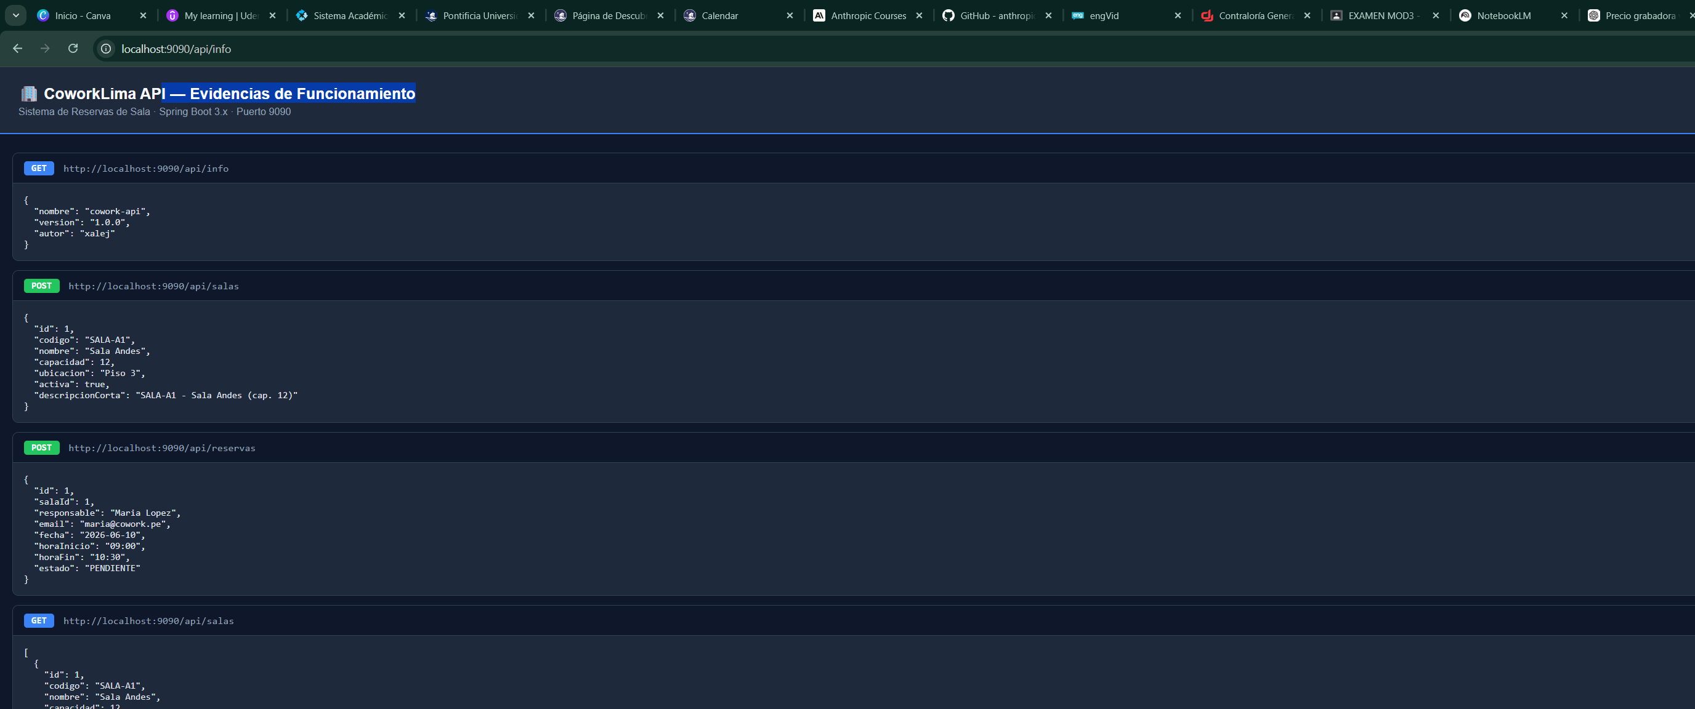
2. GET /api/info — Informacion de la aplicacion
Endpoint que retorna nombre, version y autor de la API.

[GET] /api/info — Informacion de la aplicacion
Respuesta JSON:
{
"nombre": "cowork-api",
"version": "1.0.0",
"autor": "Alejandro Flores"
}

3. POST /api/salas — Crear nueva sala
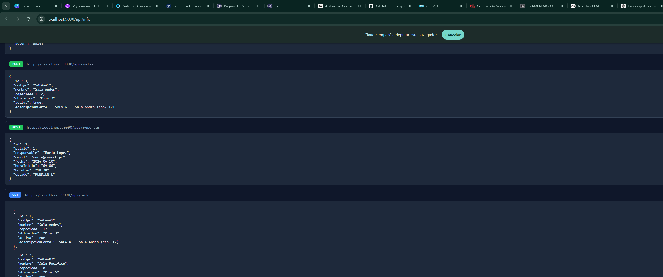
[POST] /api/salas — Crear una nueva sala (HTTP 201 Created)
Request body:
{
"codigo": "SALA-C1",
"nombre": "Sala Lima",
"capacidad": 10,
"ubicacion": "Piso 2"
}
Respuesta JSON:
{
"id": 1,
"codigo": "SALA-C1",
"nombre": "Sala Lima",
"capacidad": 10,
"ubicacion": "Piso 2",
"activa": true,
"descripcionCorta": "SALA-C1 - Sala Lima (cap. 10)"
}
4. POST /api/reservas — Crear nueva reserva
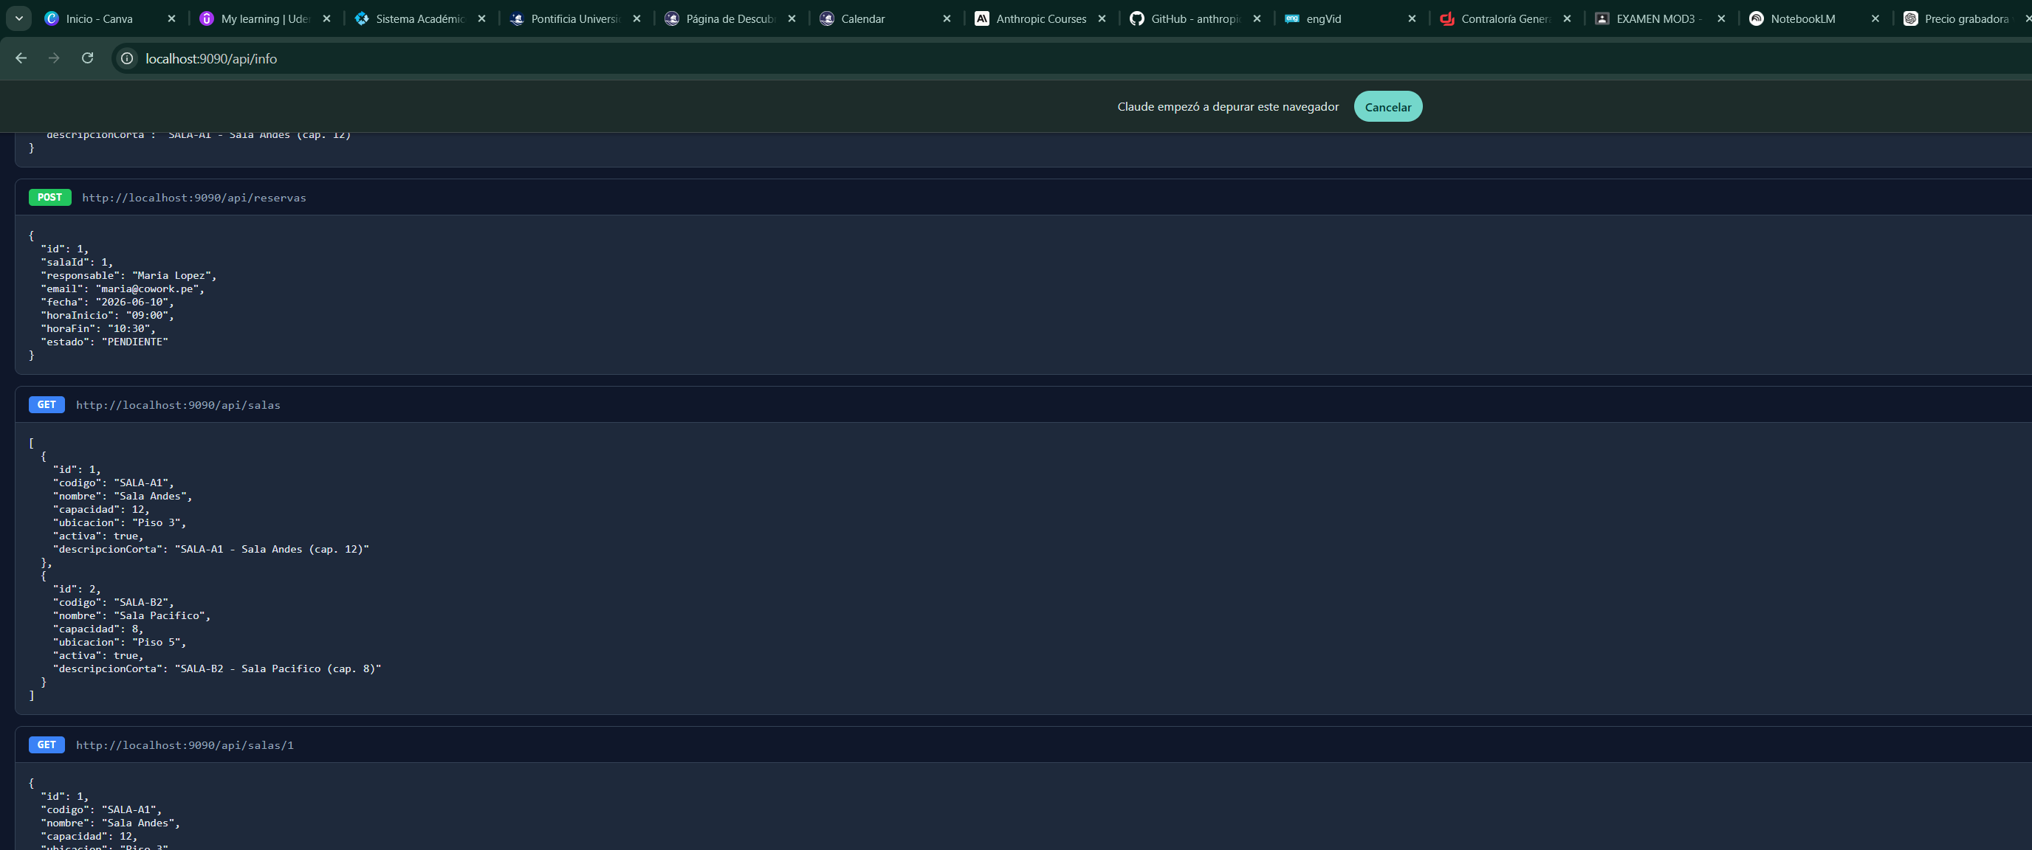
[POST] /api/reservas — Crear reserva (estado inicial siempre PENDIENTE)
Request body:
{
"salaId": 1,
"responsable": "Carlos Mendoza",
"email": "carlos@cowork.pe",
"fecha": "2026-06-15",
"horaInicio": "08:00",
"horaFin": "10:00"
}
Respuesta JSON:
{
"id": 1,
"salaId": 1,
"responsable": "Carlos Mendoza",
"email": "carlos@cowork.pe",
"fecha": "2026-06-15",
"horaInicio": "08:00",
"horaFin": "10:00",
"estado": "PENDIENTE"
}

5. PUT /api/reservas/{id}/estado — Cambiar estado
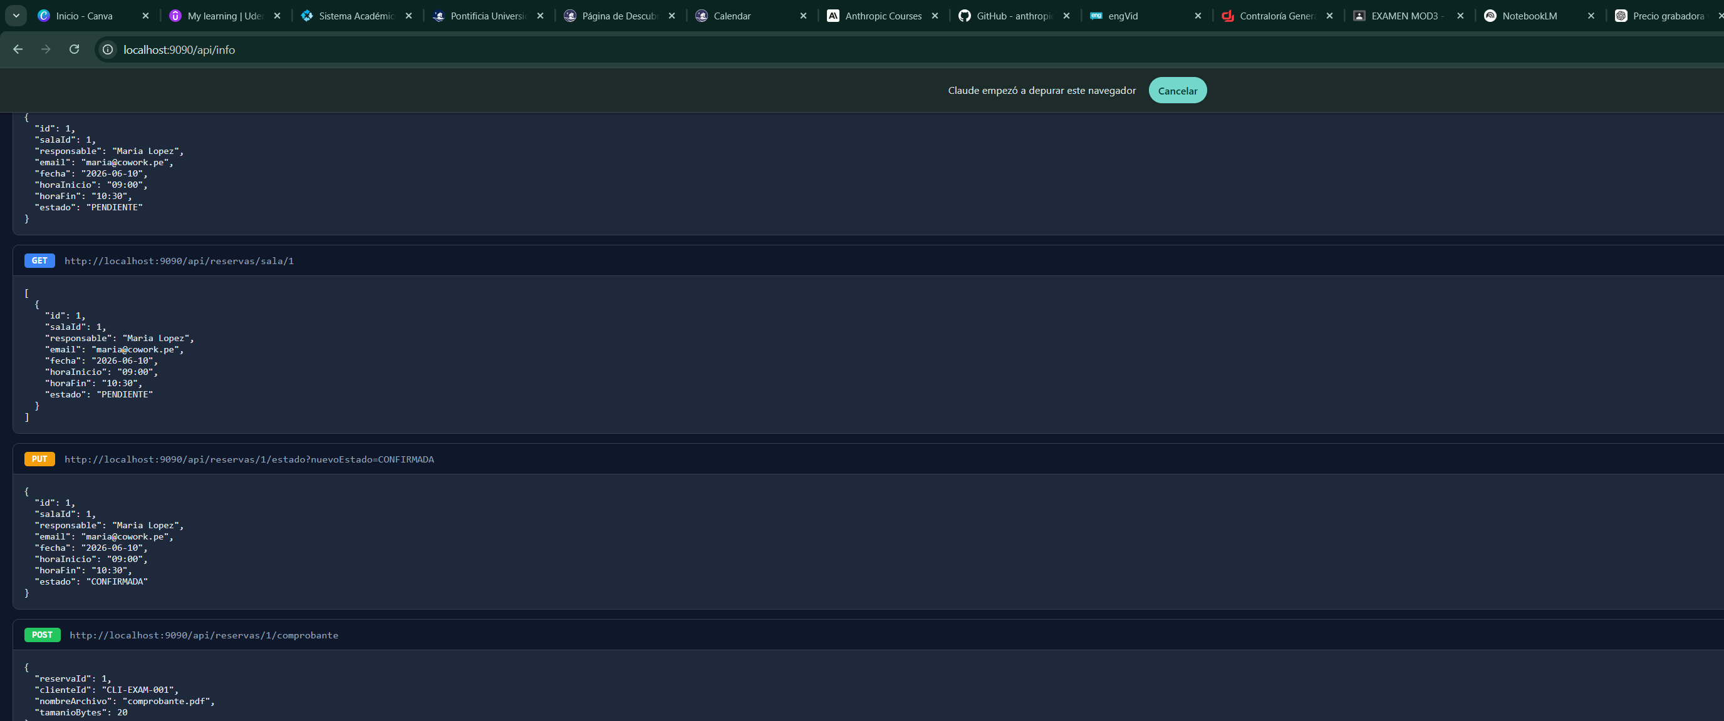
[PUT] /api/reservas/1/estado?nuevoEstado=CONFIRMADA — Cambiar estado de una reserva (PENDIENTE | CONFIRMADA | CANCELADA)
Respuesta JSON:
{
"id": 1,
"salaId": 1,
"responsable": "Carlos Mendoza",
"email": "carlos@cowork.pe",
"fecha": "2026-06-15",
"horaInicio": "08:00",
"horaFin": "10:00",
"estado": "CONFIRMADA"
}
6. POST /api/reservas/{id}/comprobante — Subir PDF
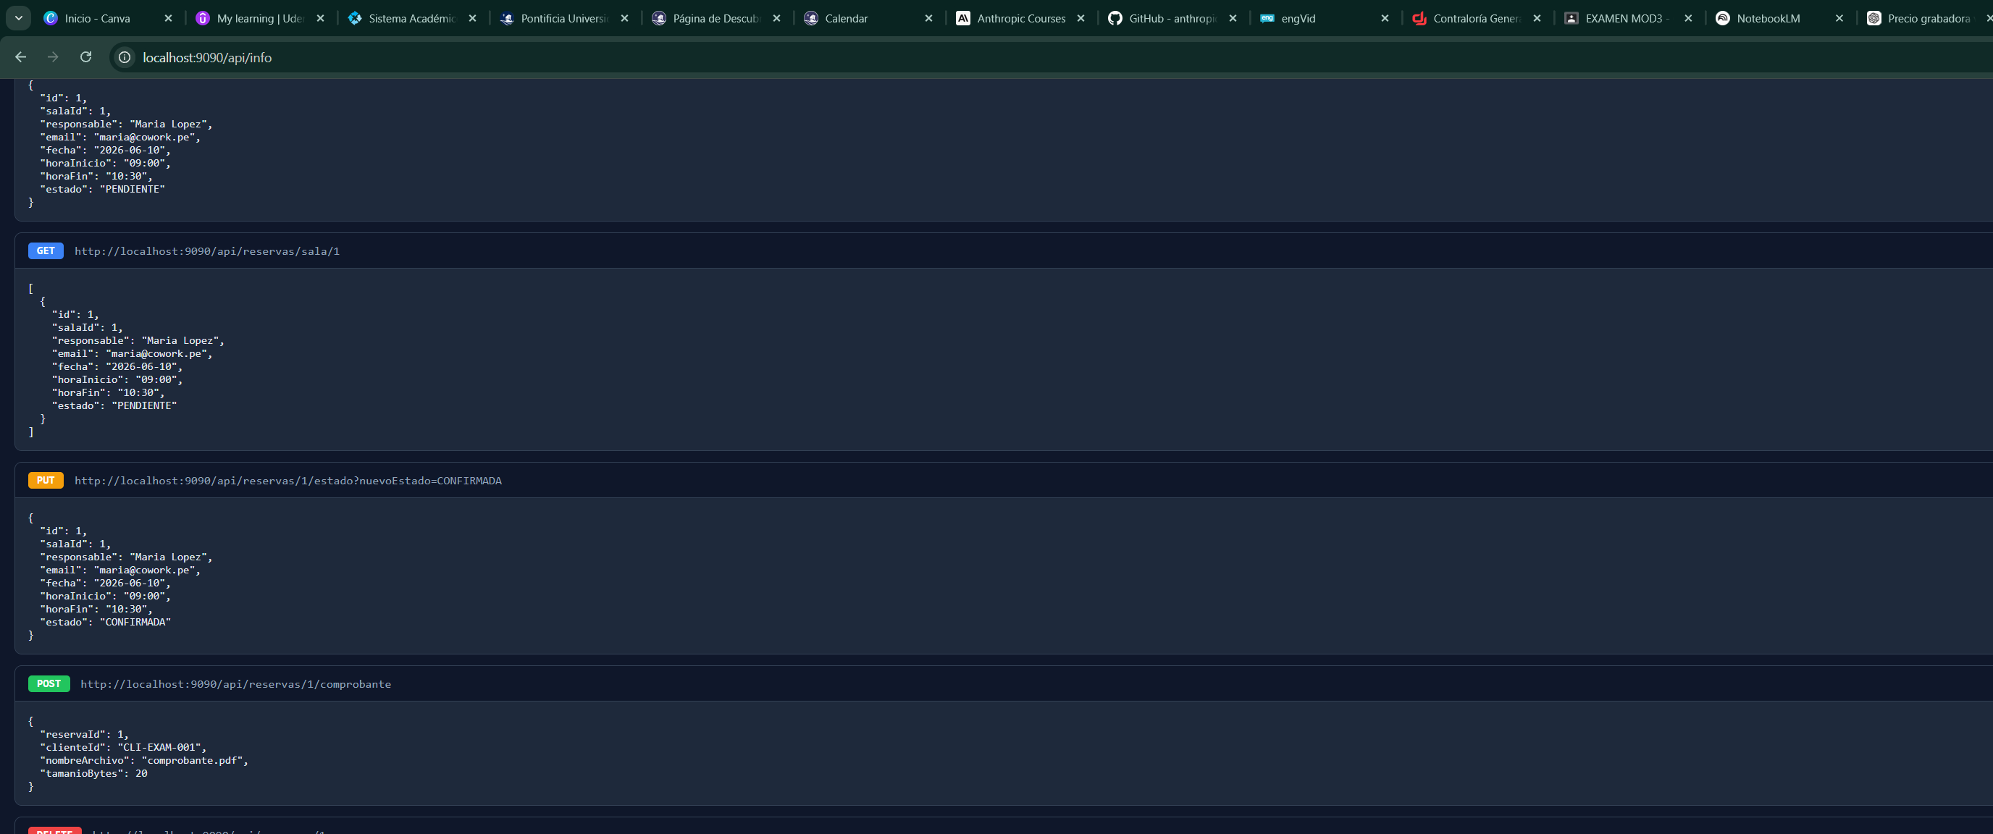
[POST] /api/reservas/1/comprobante — Subir comprobante PDF (multipart/form-data + header X-Cliente-Id)
Respuesta JSON:
{
"reservaId": 1,
"clienteId": "CLI-001",
"nombreArchivo": "comprobante.pdf",
"tamanioBytes": 31,
"mensaje": "Comprobante recibido para reserva #1"
}

7. DELETE — Eliminar reserva y sala en cascada
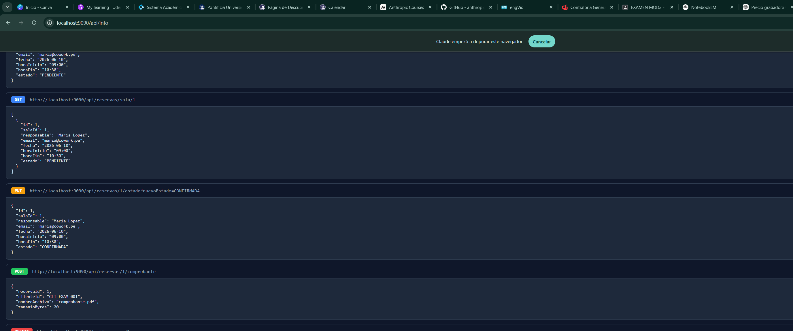
[DELETE] /api/reservas/{id} — Eliminar una reserva (HTTP 204 No Content)
Respuesta JSON:
HTTP 204 No Content (sin cuerpo)
[DELETE] /api/salas/{id} — Eliminar sala + reservas asociadas en cascada (HTTP 204)
Respuesta JSON:
HTTP 204 No Content — las reservas de la sala quedan eliminadas automaticamente

8. Resumen de todos los endpoints
Metodo | Ruta | Descripcion | Status
GET | /api/info | Informacion de la aplicacion | 200
GET | /api/salas | Listar todas las salas | 200
GET | /api/salas/{id} | Obtener sala por ID | 200
POST | /api/salas | Crear nueva sala | 201
PUT | /api/salas/{id} | Actualizar sala | 200
DELETE | /api/salas/{id} | Eliminar sala (cascade) | 204
POST | /api/reservas | Crear reserva (PENDIENTE) | 201
GET | /api/reservas/{id} | Obtener reserva por ID | 200
GET | /api/reservas | Listar con filtros estado/fecha/salaId | 200
GET | /api/reservas/sala/{salaId} | Listar reservas de una sala | 200
PUT | /api/reservas/{id}/estado | Cambiar estado de reserva | 200
DELETE | /api/reservas/{id} | Eliminar reserva | 204
POST | /api/reservas/{id}/comprobante | Subir comprobante PDF | 200

9. Decisiones de implementacion destacadas
- Repositorio con LinkedHashMap<Long, T>: se eligio un mapa ordenado en lugar de ArrayList para O(1) en busqueda/eliminacion por ID, manteniendo el orden de insercion.
- Validacion de horario en ReservaService: se verifica que horaFin sea posterior a horaInicio antes de persistir una reserva.
- Validacion de capacidad en SalaService: se lanza RuntimeException si capacidad <= 0.
- Validacion de estado con switch expression (Java 14+): reemplaza el Set<String>.contains() por un switch mas expresivo y sin necesidad de constante auxiliar.
- ComprobanteResponseDTO incluye campo 'mensaje' confirmatorio para el cliente.
- Mappers usan constructor all-args en lugar de setters, reduciendo mutabilidad.
- passwordInterno nunca aparece en respuestas JSON: resuelto a nivel de diseno del DTO (ReservaResponseDTO no incluye el campo).

